FAKTUROWANIE

Podręcznik użytkownika



Powielanie w jakiejkolwiek formie całości lub fragmentów instrukcji bez pisemnej zgody firmy Advantec Software I.T.C. Sp. z o.o. jest zabronione.

Copyright © 2003 Advantec Software I.T.C. Sp. z o.o. Wszelkie Prawa zastrzeżone.

Advantec Software I.T.C Sp. z o.o.
Ul. Lektykarska 25 lok.4
01-687 Warszawa
E-Mail: info@asitc.pl
WWW: http://www.advantec-software.pl

Opracowanie: Adrian Wykrota
Skład: Advantec Software I.T.C Sp. z o.o.
Wydanie I
Warszawa, Styczeń 2005

SPIS TREŚCI

1 Parametry sprzętowe 2
2 Instalacja i uruchomienie systemu 2
3 Pierwsze kroki w module Fakturowanie 7
3.1 Magazyny 8
3.2 Stawki VAT 9
3.3 Konfiguracja banków 10
3.4 Waluty 12
3.5 Jednostki miary 13
3.6 Indeksy towarowe 14
3.6.1 Zakładka Podstawowe 16
3.6.2 Zakładka Jednostki Miary 16
3.6.3 Zakładka Pozostałe 17
3.7 Cenniki 17
3.7.1 Cennik bazowy (samodzielny) 17
3.7.2 Operacje na cennikach 19
3.8 Warunki płatności 20
3.9 Grupy analityczne 20
3.10 Definicja dokumentów 21
3.11 Kontrahenci 23
4 Wystawianie dokumentów 25
4.1 Faktura VAT 25
4.2 Faktura VAT korygująca 26
4.3 Rejestr dokumentów 29
5 Spis rysunków 30

Parametry sprzętowe
Moduł Fakturowanie autorstwa firmy ADVANTEC jest częścią zintegrowanego pakietu wspomagającego zarządzanie przedsiębiorstwem. Do zadawalającej użytkownika eksploatacji systemu wymagana jest następująca konfiguracja sprzętu:
- System operacyjny: Windows 98/Me/NT/2000/XP
- Procesor klasy Intel Pentium
- Pamięć operacyjna 128 MB RAM (zalecane 256 MB RAM)
- Napęd CD-ROM
- 250 MB wolnego miejsca na dysku twardym
- Karta SVGA (minimum)

Instalacja i uruchomienie systemu
W celu rozpoczęcia procesu instalacyjnego programu należy dostarczoną płytę CD umieścić w stacji CD-ROM. System Windows uruchomi automatycznie program instalacyjny. W przypadku nie uruchomienia programu należy ręcznie z dysku CD-ROM wybrać polecenie setup.exe. Po uruchomieniu pojawi się okno dialogowe, w którym użytkownik w celu instalacji oprogramowania wybiera opcję Instalacje → System ADVANTEC lub opcję Wyjście w celu rezygnacji z instalacji. W oknie tym znajdują się również dodatkowe informacje na temat firmy ADVANTEC oraz oferowanych przez naszą firmę innych produktach, usługach i szkoleniach.
Po akceptacji polecenia Instalacja systemu program instalacyjny poinformuje użytkownika, że zostanie zainstalowana aplikacja, następnie otwarte zostanie okno Instalacja – System ADVANTEC. Jego zawartość będzie się zmieniała w zależności od stanu procesu instalacji.
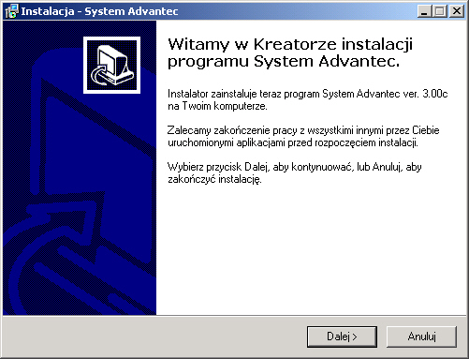
- Formatka Kreator instalacji
Przed kontynuacją należy zapoznać się z Umową Licencyjną, bowiem tylko po akceptacji niniejszej umowy możliwe będzie zakończenie instalacji programu.
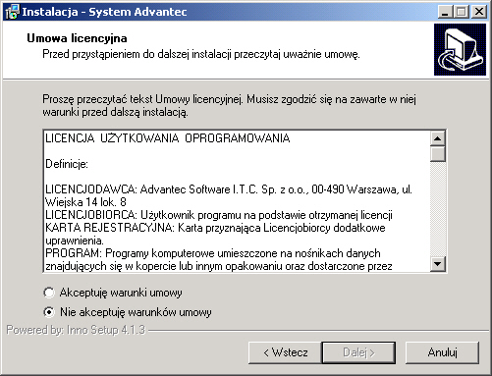
- Formatka Umowa licencyjna
Po zatwierdzeniu warunków zawartych w umowie pojawi się okno zawierające ważne informacje odnośnie dalszej instalacji.

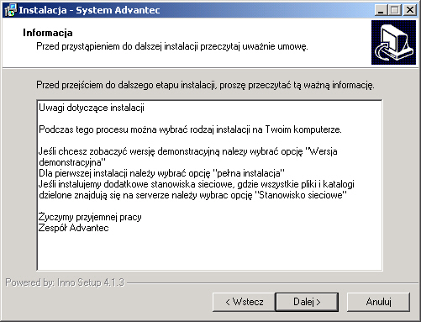
- Formatka Informacje instalacji

W kolejnym oknie należy wybrać katalog, w którym ma być zainstalowany system. Można zaakceptować podpowiadany przez program katalog docelowy lub wpisać ścieżkę do innego. Przechodząc do kolejnego etapu, należy zaznaczyć składniki, które mają być zainstalowane oraz określić typ instalacji. Wśród wymienionych są:

Pełna instalacja – system instaluje takie składniki dodatkowe jak: baza startowa, szablony dokumentów i raportów, materiały pomocnicze (zmiany i porady), pomoc systemową, definicje przelewów elektronicznych. Ta opcja powoduje zainstalowanie w całości funkcjonalnego systemu ze wszystkimi dodatkami.

Instalacja minimalna – system instaluje wszystkie składniki jak w instalacji pełnej, lecz bez pomocy systemowej. Ten typ instalacji jest bardzo podobny do poprzedniego, aczkolwiek pozawala na zaoszczędzenie wolnego miejsca na dysku twardym.

Wersja demonstracyjna - system instaluje niezbędne składniki potrzebne do działania systemu Advantec oraz przykładową bazę danych.

Stanowisko sieciowe – system instaluje tylko te składniki, które są niezbędne do działania systemu w wersji sieciowej na jednej z końcówek sieci, czyli biblioteki systemowe, program wykonywalny wraz z niezbędnymi bibliotekami oraz porady i wskazówki dotyczące użytkowania systemu Advantec.

Instalacja użytkownika - system pozwala na dowolne zdefiniowanie komponentów do instalacji. Przy kolejnych instalacjach system pamięta ustawienia pierwotne.

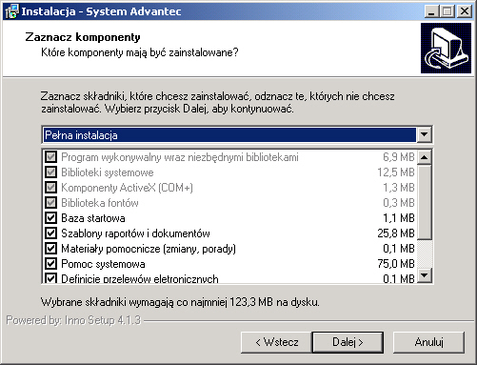
- Formatka Wybór komponentów instalacji

Następnie należy wybrać folder w Menu Start, w którym zostaną umieszczone skróty do programu.
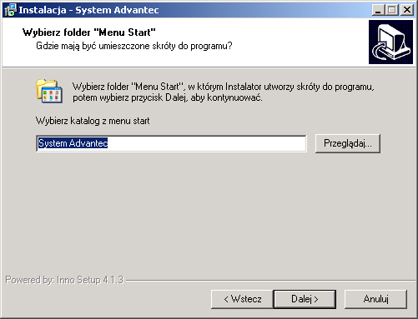
- Formatka Wybór folderu instalacji

Następnie pojawi się okno z dodatkowymi zadaniami, gdzie ma zostać założona ikona:

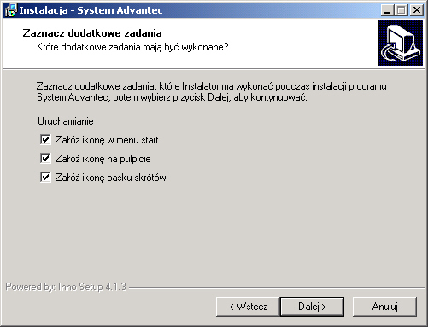
- Formatka Dodatkowe zadania instalatora

Po określeniu podstawowych warunków program jest już gotowy do instalacji. Aby dokończyć ten proces, należy kliknąć na przycisk Instaluj, zaś chcąc zmienić poprzednie ustawienia przycisk Wstecz.

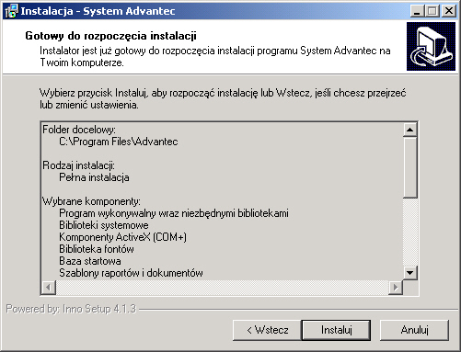
- Formatka Proces instalacji

Po zaakceptowaniu powyższych warunków rozpocznie się instalacja. Po zakończeniu procesu instalacyjnego zaznaczając pole Uruchom System Advantec można uruchomić program, jak również zobaczyć zaistniałe zmiany w kolejnych wersjach systemu. W przypadku wystąpienia trudności podczas instalacji oprogramowania skontaktuj się z działem serwisowym Advantec Software ITC Sp. z o.o.
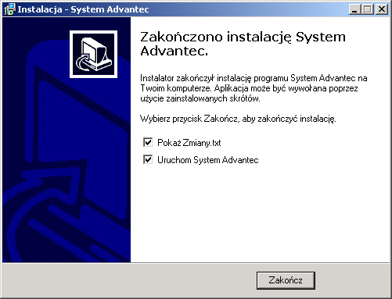
- Formatka Zakończenie instalacji systemu

Podczas pierwszego uruchomienia systemu „Advantec” program konfiguracyjny określa zakres podstawowych informacji dla systemu:

- praca na bazach własnych
- podłączenie do istniejących baz danych
- nr licencji i klucza aktywacji opcji
- otwarcie okresów księgowych (rozpoczęcie pracy z podaniem początku i końca roku obrotowego dla jednostki).
Życzymy owocnej pracy z naszym programem.
Zespół Advantec.

Pierwsze kroki w module Fakturowanie
Po uruchomieniu programu system poprosi o zalogowanie się do systemu ADVANTEC. Przy pierwszym logowaniu do systemu ADVANTEC należy podać standardowego użytkownika oraz hasło dostępu do systemu. Standardowym użytkownikiem jest „ADVANTEC” hasło „ADVANTEC”.

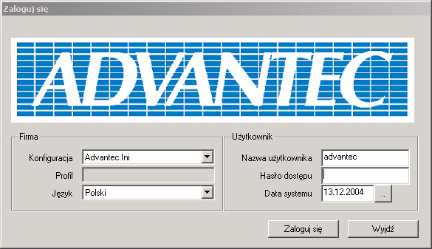
- Formatka Logowanie do systemu

Po zalogowaniu do systemu administrator systemu może dodać kolejne konto użytkownika, w którym określa prawa dostępu do poszczególnych modułów. W tym celu należy z Głównego Menu wybrać opcję Program ➔Administrator ➔ Użytkownicy.
Przed rozpoczęciem pracy w module Fakturowanie należy w pierwszej kolejności skonfigurować parametry związane z pracą systemu. W celu rozpoczęcia pracy z modułem fakturowania, należy zdefiniować poszczególne opcje mające wpływ na wystawianie dokumentów sprzedaży:
- magazyny
- stawki VAT
- jednostki miary
- indeksy towarowe
- cenniki
- warunki płatności
- grupy analityczne
- rodzaje dokumentów
- banki

Magazyny
W celu zdefiniowania magazynów dostępnych i wykorzystywanych w systemie należy wybrać opcję Magazyn ➔ Magazyny. Po jej zatwierdzeniu na ekranie użytkownika pojawi się poniższa formatka.
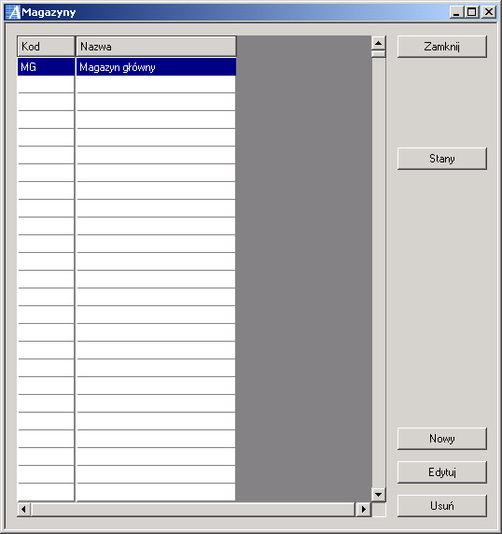
- Formatka Magazyny
Za pomocą klawisza Nowy użytkownik definiuje nowy magazyn. Po jego zatwierdzeniu na ekranie wyświetli się formatka Nowy magazyn.
W celu zdefiniowania nowego magazynu użytkownik musi określić :
- unikalny kod dla magazynu
- nazwę, czyli opis magazynu, pod jakim będzie on widoczny w systemie
- lokalizację magazynu (adres)
- osobę odpowiedzialną za dany magazyn, np. Kierownik
- typ magazynu, gdzie użytkownik ma do dyspozycji trzy rodzaje magazynów:
  - towary
  - materiały
  - półprodukty
- Sposób wyceny danego magazynu:
  - FIFO
  - LIFO
  - średnia ważona
- status magazynu: Aktywny, Nie Aktywny Okres od-do , gdzie użytkownik określa stan aktywności bądź braku aktywności danego magazynu
- rodzaj magazynu: Zwykły, czy Transferowy
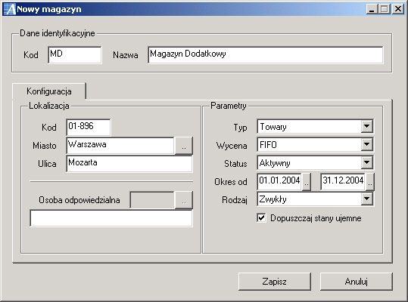
- Formatka Nowy magazyn

Po wprowadzeniu wszystkich parametrów przy pomocy klawisza Zapisz utworzony przez użytkownika magazyn zostaje zapisany. Po wykonaniu tych czynności możliwe jest dokonywanie zmian w zapisie dotyczącym konkretnego magazynu za pomocą klawisza Edytuj. Możliwa jest zmiana wszystkich informacji za wyjątkiem pola Kod. Aby skasować wybrane zapisy należy posłużyć się przyciskiem Usuń.

Stawki VAT
Po zdefiniowaniu magazynów w następnej kolejności użytkownik powinien określić stawki VAT. W tym celu należy wybrać Ustawienia ➔ Finanse ➔ Stawki VAT. Po zatwierdzeniu danej opcji na ekranie użytkownika pojawi się następująca formatka:
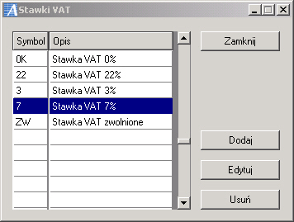
- Formatka Stawki VAT

W celu dodania nowej stawki VAT, użytkownik musi użyć klawisza Dodaj. Po jego zatwierdzeniu pojawi się poniższa formatka gdzie należy określić kod stawki VAT, nazwę, mnożnik, oraz zaznaczyć czy dana stawka jest aktywna.

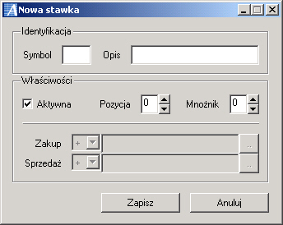
- Formatka Nowa stawka VAT

Po określeniu parametrów dla danej stawki , należy ją zapisać za pomocą klawisza Zapisz.

Konfiguracja banków
Przed definiowaniem warunków płatności oraz walut należy skonfigurować konta bankowe wraz z określeniem banku i numeru konta domyślnego dla firmy. W tym celu należy wybrać Ustawienia ➔ Przelewy ➔ Konfiguracja przelewów. Po wybraniu danej opcji na ekranie użytkownika pojawi się poniższe okno.
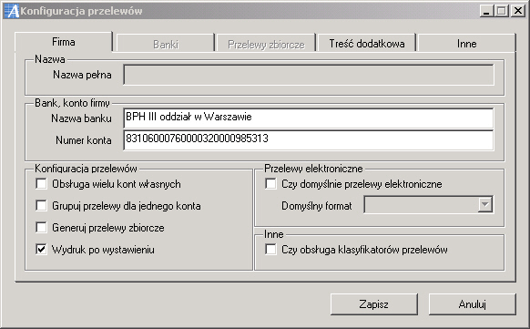
- Formatka Konfiguracja przelewów
Jeżeli firma posiada jedno konto bankowe, dodatkowo prowadzi sprzedaż tylko i wyłącznie w walucie polskiej, wystarczy wtedy wpisać w zakładce Firma nazwę banku oraz numer konta. W celu skonfigurowania wielu kont bankowych firmy, użytkownik powinien zaznaczyć opcję „Obsługa wielu kont własnych”. Przy tak włączonej opcji uaktywni się druga zakładka - Banki, w której będzie można wpisać dowolną ilość kont bankowych firmy.
Dodatkowo podana informacja uaktywni w systemie słownik walut, którego definiowanie opisane jest w następnym podrozdziale. W celu dodania nowego konta przy włączonej opcji „Obsługa wielu kont własnych”, należy przejść na zakładkę Banki i za pomocą klawisza Dodaj uzupełnić informacje dotyczącą poszczególnych banków oraz numerów kont.

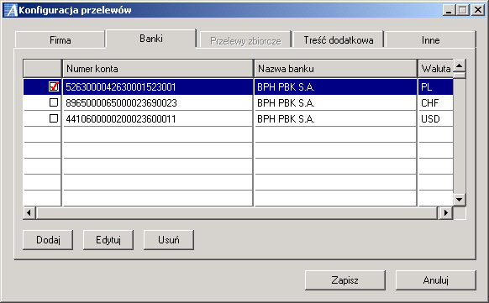
- Formatka Banki

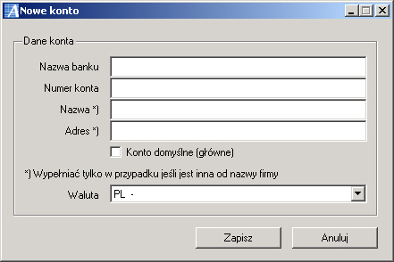
- Formatka Nowe konto bankowe

Waluty
Po zdefiniowaniu Banków użytkownik może zdefiniować waluty na potrzeby sprzedaży. W tym celu należy wybrać opcję Ustawienia ➔ Finanse ➔ Słownik walut. Po zatwierdzeniu tej opcji, na ekranie użytkownika pojawi się następująca formatka:

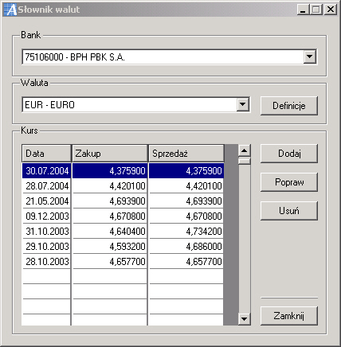
- Formatka Słownik walut
W celu zdefiniowania nowej waluty, użytkownik musi skorzystać z klawisza Definicje. Po jego zatwierdzeniu na ekranie użytkownika pokaże się poniższa formatka w której można wykonać następujące operacje:
Dodaj - dodanie nowego kodu waluty wraz z jej nazwą
Popraw - edycja i poprawa nazwy już istniejącej w systemie waluty
Usuń - usuniecie istniejącej definicji waluty

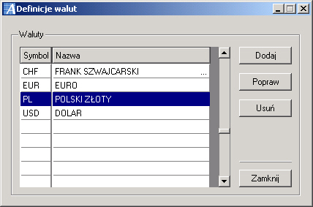
- Formatka Definicje walut
Po zdefiniowaniu słownika walut użytkownik powinien określić kurs waluty w danym dniu, który przypisujemy i określamy dla konkretnego banku. W tym celu użytkownik powinien wybrać bank, walutę, oraz za pomocą klawisza Dodaj wprowadzić kurs tej waluty na dany dzień.
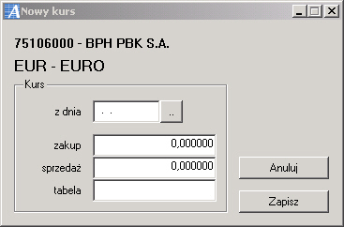
- Formatka Nowy kurs waluty

Jednostki miary
Przed definicją indeksów towarowych oraz cenników, użytkownik powinien zdefiniować. W tym celu należy wybrać opcję Ustawienia ➔ Magazyny ➔ Jednostki miary. Po zatwierdzeniu danej opcji na ekranie użytkownika pojawi się następująca formatka:

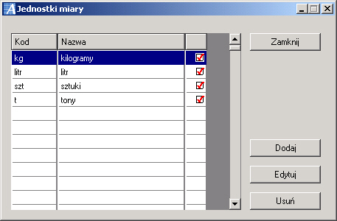
- Formatka Jednostki miary

Dodanie kolejnej jednostki miary odbywa się za pomocą klawisza Dodaj. System wyświetli na ekranie formatkę do wprowadzenia podstawowych informacji związanych z daną jednostką, w tym kod danej jednostki miary oraz jej opis. Po zapisaniu oraz po wciśnięciu klawisza Edytuj system pozwoli użytkownikowi na wyłączenie opcji Jednostka główna oraz na określenie przelicznika, według którego dana jednostka może zostać przeliczona (opcję tę można wykorzystać np. podczas przeliczania towaru z kilogramów na tony).
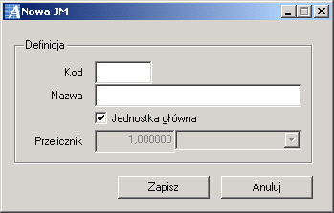
- Formatka Nowa JM

Indeksy towarowe
Po zapisaniu wyżej opisanych funkcji, tj.: magazynów, jednostek miary, stawek VAT, użytkownik może zacząć tworzyć swój indeks towarów, który wykorzysta do tworzenia cenników.
W celu założenia bazy indeksów towarowych użytkownik powinien wybrać opcję Magazyn ➔ Indeksy towarowe. Po wybraniu tej opcji na ekranie użytkownika pojawi się poniższa formatka, w której użytkownik będzie tworzył bazę towarów.
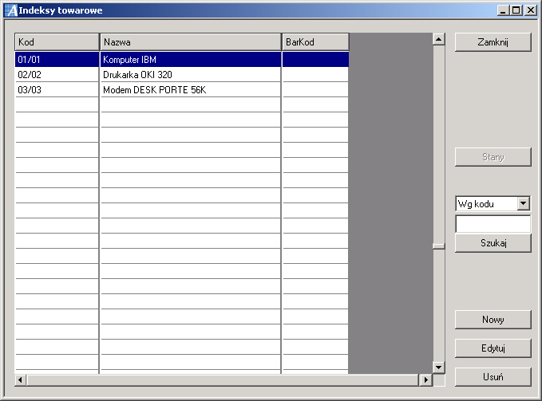
- Formatka Indeksy towarowe
Za pomocą klawisza Nowy użytkownik ma możliwość dodania nowego indeksu towarowego. Po jego zatwierdzeniu pojawi się formatka, w której należy uzupełnić poszczególne pola.

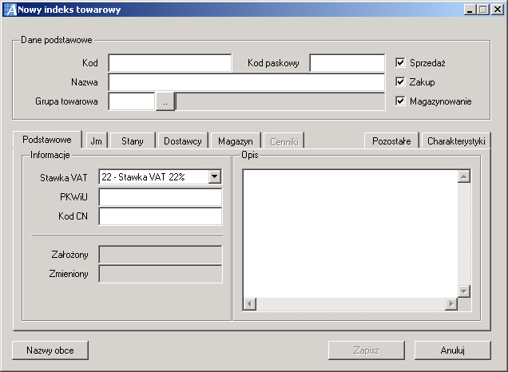
- Formatka Nowy indeks towarowy

Kod - unikalny identyfikator towaru; pole może zawierać do 30 znaków w tym liczby oraz litery
Kod Paskowy - do wykorzystania w przypadku współpracy z czytnikami kodów kreskowych
Nazwa - nazwa towaru
Grupa Towarowa - określenie grupy towarowej, na podstawie uprzednio zdefiniowanych przez użytkownika kodów
Sprzedaż, Zakup, Magazynowanie - opcja, która pozwala na określenie czy dany towar będzie dostępny podczas sprzedaży, czy też podczas wprowadzania towaru na magazyn

Dodatkowo do każdego indeksu towarowego użytkownik ma dołączone dodatkowe zakładki:
- Podstawowe
- Jednostki miary
- Stany
- Dostawcy
- Magazyn
- Cenniki
- Pozostałe
- Charakterystyki

Zakładka Podstawowe
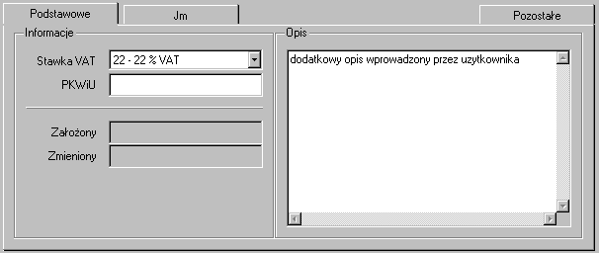
- Formatka Dane podstawowe dla indeksu towarowego

Stawka VAT - pole do określenia na podstawie uprzednio zdefiniowanych przez użytkownika stawek, wartości stawki VAT dla danego towaru bądź usługi
PKWiU - pole do wprowadzenia kodu towaru bądź usługi według Polskiej Klasyfikacji Wyrobów i Usług
Opis - pole dodatkowe w którym można wprowadzić szerszy opis towaru bądź usługi

Zakładka Jednostki Miary
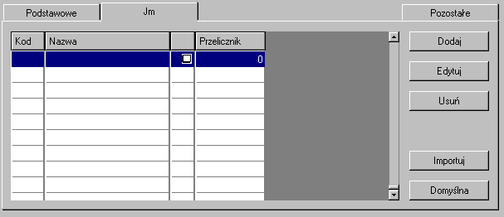
- Formatka Jednostki miary dla indeksu towarowego
W danej zakładce użytkownik ma możliwość przypisania dla towaru jednostki miary na podstawie uprzednio zdefiniowanych przez siebie kodów jednostek miary (patrz: punkt 3.5). W celu określenia jednostki użytkownik za pomocą klawisza Dodaj ma możliwość wyboru jednostki miary dla towaru w zależności od zapotrzebowania. Za pomocą klawisza Importuj użytkownik systemu ma możliwość zaznaczenia kilku stawek dla danego indeksu towarowego i hurtowego zaimportowania ich do danej zakładki. W przypadku kilku jednostek miary dla tego indeksu należy określić za pomocą klawisza Domyślna, która z danych jednostek będzie jednostką domyślną, podpowiadaną przez system podczas wystawiania dokumentów sprzedaży.

Zakładka Pozostałe
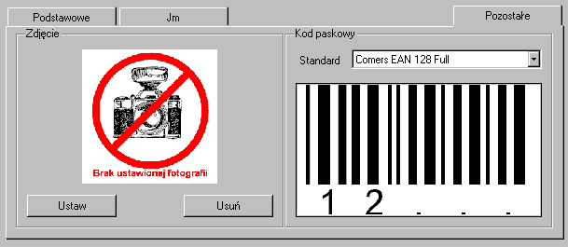
- Formatka Informacje pozostałe dla indeksu towarowego
W zakładce tej użytkownik systemu ma możliwość ustawienia zdjęcia danego towaru oraz określenie czcionki do kodu paskowego danego towaru.

Cenniki

Cennik bazowy (samodzielny)
Przed rozpoczęciem określenia warunków płatności operator systemu musi zdefiniować cenniki, a przede wszystkim cennik bazowy. W tym celu należy wybrać opcję Ustawienia ➔ Sprzedaży ➔ Cenniki. Po wybraniu tej opcji na ekranie użytkownika pojawi się poniższa formatka.
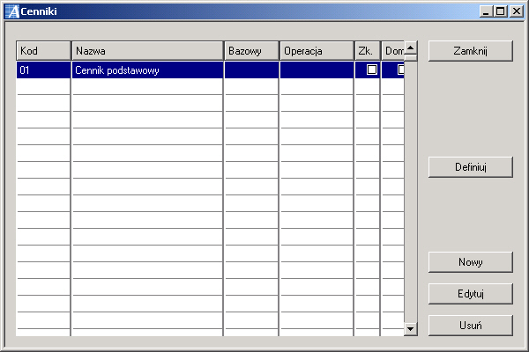
- Formatka Cenniki
W celu zdefiniowania nowego cennika, użytkownik musi skorzystać z klawisza Nowy. Po jego zatwierdzeniu na ekranie użytkownika pojawi się poniższa formatka, w której należy określić pola:
Kod - unikalny dla każdego cennika, składający się z maksymalnie 5 alfanumerycznych znaków
Nazwa - określająca typ cennika np. cennik detaliczny, cennik główny
Samodzielny - zaznaczenie tego pola oznaczać będzie, że dany cennik może być cennikiem bazowym; w przypadku odznaczenia tego pola system wyświetli dodatkowe informacje związane z tworzeniem kolejnych słowników na podstawie dowolnie wybranego, uprzednio zdefiniowanego cennika (aby użytkownik miał możliwość definiowania kolejnych cenników, w systemie musi być zdefiniowany chociaż jeden cennik bazowy samodzielny)
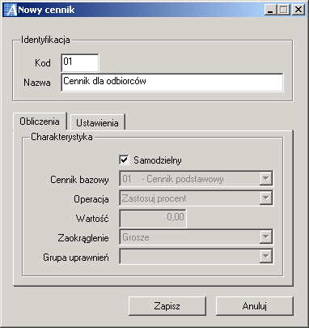
- Formatka Nowy cennik
Po zapisaniu utworzonego cennika za pomocą klawisza Zapisz użytkownik będzie mógł określić cenę dla danego towaru bądź usługi. W tym celu należy podświetlić zapisany cennik oraz za pomocą klawisza Definiuj określić kwoty dla poszczególny towarów. Po wejściu w tę opcję na ekranie użytkownika pojawi się poniższe okno, w którym za pomocą klawisz ENTER bądź podwójnym kliknięciem prawym przyciskiem myszy w polu Cena wprowadzamy odpowiednią kwotę i zatwierdzamy klawiszem ENTER.
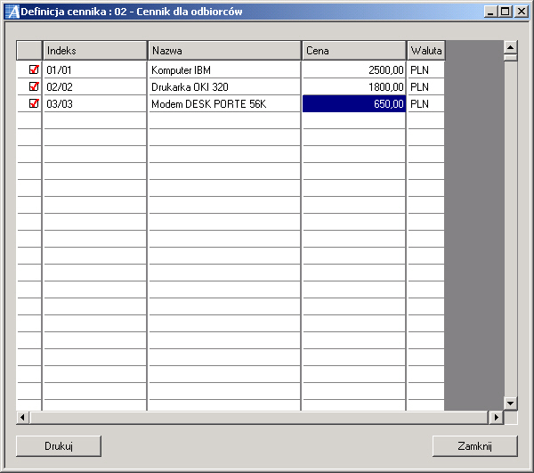
- Formatka Definicja cennika

Operacje na cennikach
Poza tworzeniem standardowych słowników (samodzielnych), użytkownik może na podstawie uprzednio zdefiniowanych cenników tworzyć kolejne, korzystając z pomocy dostępnej podczas definiowania słownika. Aby utworzyć własny cennik należy podczas jego zakładania odznaczyć opcję Samodzielny. Uruchomią się wtedy dodatkowe możliwości definiowania cenników:
- Cennik bazowy - użytkownik ma w tym miejscu możliwość wyboru cennika, na podstawie którego będzie tworzył kolejny
- Operacja - użytkownik ma do dyspozycji cztery rodzaje przeliczania wartości dla tworzonych przez siebie cenników:
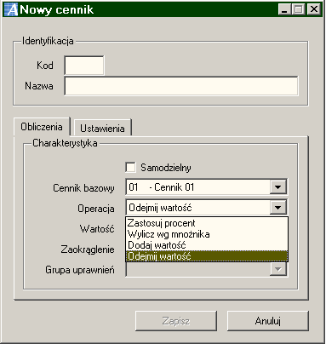
- Formatka Rodzaje operacji
Zastosuj Procent – przy wykorzystaniu tego polecenia system na podstawie kwoty bazowej przelicza wartość o wskazany przez użytkownika procent. np. w celu uzyskania narzutu, który wynosi 15 % wartości bazowej, użytkownik powinien w polu Wartość wpisać 115
Wylicz wg mnożnika – przy wykorzystaniu tej funkcji system zadziała podobnie jak w przypadku przeliczania kwoty o procenty; aczkolwiek w tym przypadku użytkownik ma możliwość wpisania marży w wysokości 115; wprowadza ją w pole Wartość jako 1.15
Dodaj Wartość, Odejmij wartość – operacje te pozwalają na zwiększanie bądź zmniejszanie wartości ceny według konkretnej kwoty

Dodatkowo, użytkownik ma możliwość określenia, do jakiej wysokości ma być zaokrąglona wyliczona cena (grosze, dziesiątki groszy, złote).

Warunki płatności
Po zdefiniowaniu magazynów użytkownik powinien określić warunki płatności dla kontrahentów, które będą wykorzystywane podczas wystawiania dokumentów sprzedaży. W tym celu należy wybrać opcję Ustawienia ➔ Sprzedaży ➔ Warunki płatności. Po jej zatwierdzeniu pojawi się poniższa formatka:
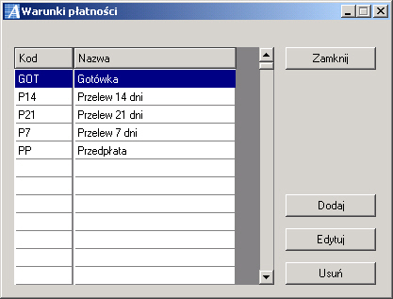
- Formatka Warunki płatności
Za pomocą klawisza Dodaj użytkownik ma możliwość określenia podstawowych warunków płatności. Po jego wyborze na ekranie pojawi się formatka, w której operator określa poszczególne parametry dla danego rodzaju płatności, w tym:
- unikalny kod dla określenia rodzaju płatności
- nazwę warunku płatności
- sposób zapłaty - użytkownik ma do wyboru dwa rodzaje zapłaty: gotówka i przelew
- termin zapłaty - użytkownik ma możliwość określenia ilości miesięcy lub dni
- cennik, dla którego został zdefiniowany dany termin płatności

Grupy analityczne
Przed rozpoczęciem wprowadzania i zakładania kartoteki kontrahentów, potrzebne jest zdefiniowanie grup analitycznych z odpowiednim podziałem na poszczególne grupy (jak jest to określone w systemie Finansowo – Księgowym), tak aby księgowania związane ze sprzedażą trafiały bezpośrednio na odpowiednie konta do systemu Finansowo – Księgowego.
W celu wykonania danej operacji użytkownik powinien wejść w opcję Ustawienia ➔ Magazyny ➔ Grupy analityczne. Po jej zatwierdzeniu na ekranie użytkownika pojawi się formatka, w której za pomocą klawisza Dodaj użytkownik zdefiniuje swoje grupy analityczne.

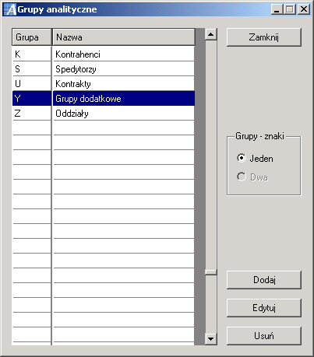

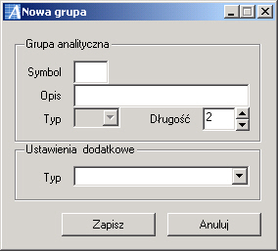

- Formatka Grupy analityczne

Definicja dokumentów
W celu zdefiniowania rodzajów dokumentów, na podstawie których użytkownik będzie wystawiał dokumenty sprzedaży należy wybrać opcję Ustawienia ➔ Magazyny ➔ Definicja dokumentów. Po jej zatwierdzeniu na ekranie użytkownika pojawi się okno, w którym za pomocą klawisza Dodaj użytkownik będzie dodawał oraz określał parametry poszczególnych dokumentów.
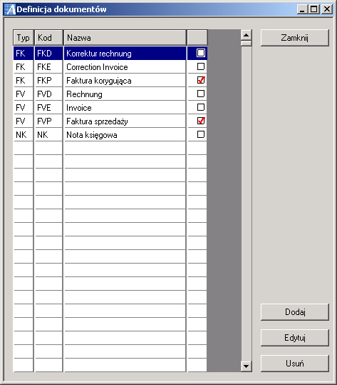
- Formatka Definicja dokumentów

W oknie Nowa definicja dokumentu użytkownik powinien określić podstawowe parametry danego dokumentu.
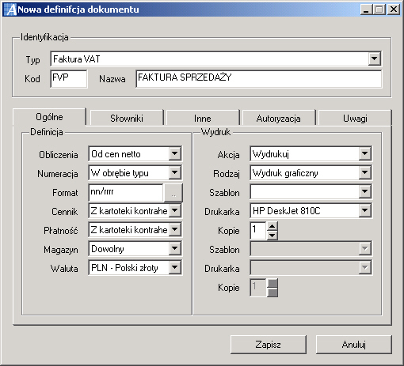
- Formatka Nowa definicja dokumentu - Ogólne
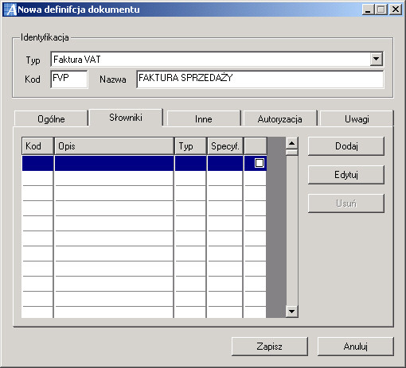
- Formatka Nowa definicja dokumentu - Słowniki dodatkowe
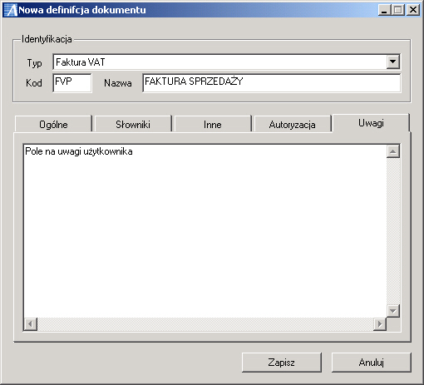
- Formatka Nowa definicja dokumentu - Uwagi

Kontrahenci
Kontrahentów można dodawać bezpośrednio podczas wystawiania dokumentów bądź też w opcji Kartoteki ➔ Kontrahenci. Po wyborze danej opcji na ekranie użytkownika pojawi się następująca formatka:
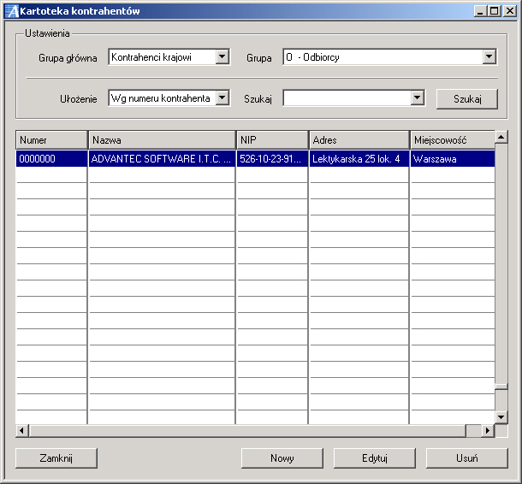
- Formatka Kartoteka kontrahentów
W danym oknie użytkownik ma możliwość dodawania nowego klienta za pomocą klawisza Nowy, edycji danych już istniejących klientów przy pomocy klawisza Edytuj oraz skasowania nieaktywnego kontrahenta klikając Usuń.
Dodatkowo istnieje możliwość filtrowania danych według grup analitycznych, w tym podział na poszczególne grupy, których definiowanie przedstawione zostało w punkcie 3.9.
Kontrahentów można układać według numeru, nazwy, NIP-u, adresu lub miejscowości. Istnieje również możliwość wyszukiwania kontrahentów według kryteriów zdefiniowanych przez użytkownika. Podczas edycji bądź też dodawania nowego kontrahenta na ekranie użytkownika pojawia się następująca formatka:
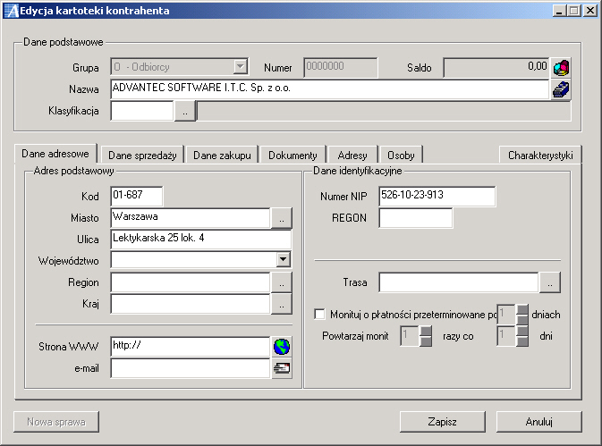
- Formatka Edycja kartoteki kontrahenta
W części Dane podstawowe użytkownik określa grupę kontrahenta, nadaje mu unikalny numer, wprowadza nazwę oraz określa klasyfikacje, czyli przypisuje klientowi grupy towarów. Następnie użytkownik wprowadza pozostałe dane związane bezpośrednio z fakturowaniem. Dane te wprowadza się w zakładkach Dane adresowe i Dane sprzedaży. Znajdują się tam następujące informacje: podstawowe dokumenty (domyślne) dla użytkownika, maksymalny kredyt , maksymalne zadłużenie, cennik dla kontrahenta.
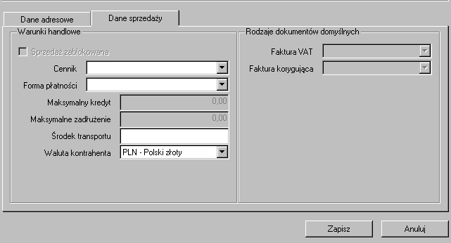
- Formatka Dane sprzedaży
Z poziomu kontrahenta użytkownik ma możliwość zobaczenia zarówno salda jak i wystawionych faktur dla danego klienta. Do tego celu służy przycisk w kartotece
kontrahenta. Po jego zatwierdzeniu na ekranie pojawi się poniższe okno, w którym użytkownik ma możliwość obejrzenia bądź wydrukowania danych dokumentów.
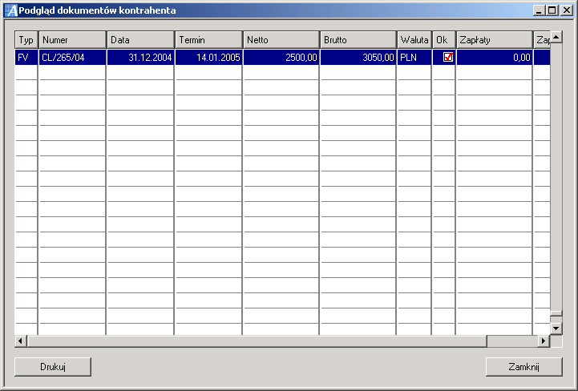
- Formatka Dokumenty kontrahenta

Wystawianie dokumentów
Po określeniu parametrów związanych z fakturowaniem użytkownik może przejść do wystawiania dokumentów sprzedaży .

Faktura VAT
W celu wystawienia dokumentu sprzedaży użytkownik musi wybrać opcję Sprzedaż ➔ Faktura, bądź też skorzystać ze skrótu klawiaturowego CTRL+F. Na ekranie użytkownika pojawi się okno, w którym operator będzie wystawiał dokumenty.
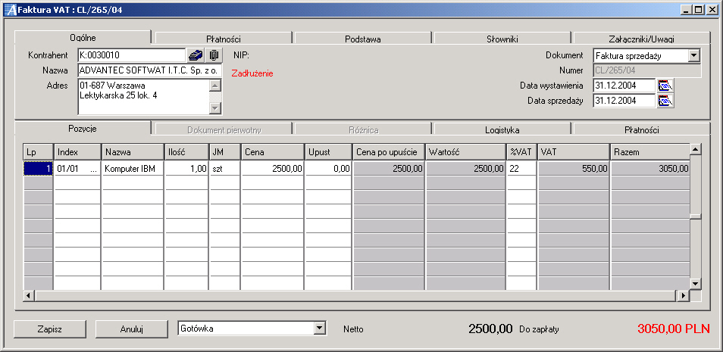
- Formatka Wystawianie faktury VAT
Po zatwierdzeniu danego okna użytkownik musi wybrać kontrahenta, dla którego będzie wystawiany dany dokument sprzedaży. W tym celu należy użyć ikony . Pojawi się okno Kartoteka kontrahentów, z którego użytkownik może wybrać klienta bądź dopisać zupełnie nowego. Następnie należy wybrać datę wystawienia oraz datę sprzedaży. Po określeniu tych parametrów należy przejść do wyboru towaru bądź usługi. W tym celu trzeba wpisać kod indeksu bezpośrednio w okno indeksu bądź też za pomocą ikony przejść do kartoteki indeksów towarowych i wybrać sprzedawany towar bądź usługę.
Po zatwierdzeniu indeksu, ilości towaru, po ewentualnej zmianie ceny, stawki VAT-u bądź też innych parametrów związanych z danym indeksem towarowym, użytkownik ma możliwość zmienić terminy płatności dla danego kontrahenta. W tym celu należy przejść do zakładki Płatności. Na ekranie użytkownika pojawi się następujące okno:

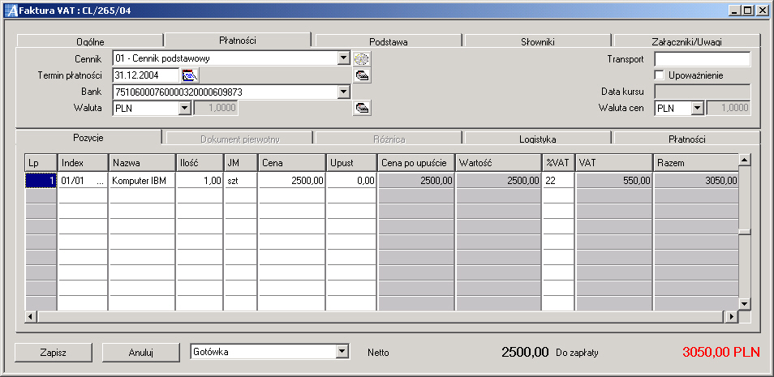
- Formatka Płatności
W danym oknie operator wystawiający dokument sprzedaży może zmienić cennik dla danego kontrahenta, określić inny termin płatności, wybrać bank, na który dany kontrahent w przypadku zapłaty przelewem ma dokonać wpłaty, ewentualnie zmienić walutę w jakiej będzie wystawiana faktura VAT. Po zatwierdzeniu podstawowych informacji użytkownik może wystawić dokument sprzedaży za pomocą klawisza Wystaw bądź anulować wystawianie dokumentu za pomocą klawisza Anuluj.
W zależności od parametrów ustawionych podczas konfiguracji dokumentów, system wydrukuje dokument bądź zapyta, co chcemy z nim zrobić.

Faktura VAT korygująca
W celu wystawienia dokumentu korygującego sprzedaży użytkownik musi wybrać opcję Sprzedaż ➔ Faktura korygująca bądź też skorzystać ze skrótu klawiaturowego CTRL+K. Na ekranie użytkownika pojawi się okno, w którym operator będzie wystawiał dokumenty.
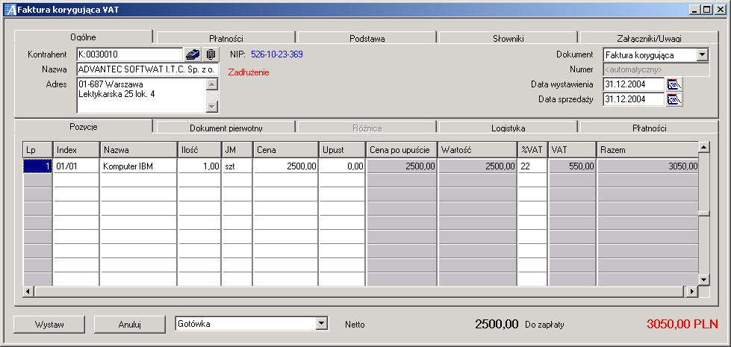
- Formatka Faktura korygująca VAT
Po zatwierdzeniu danej formatki użytkownik powinien wybrać kontrahenta, dla którego będzie wystawiał dokument korygujący sprzedaży. W następnej kolejności należy przejść na zakładkę Płatności i zatwierdzić lub zmienić dane dotyczące cennika i terminu płatności.
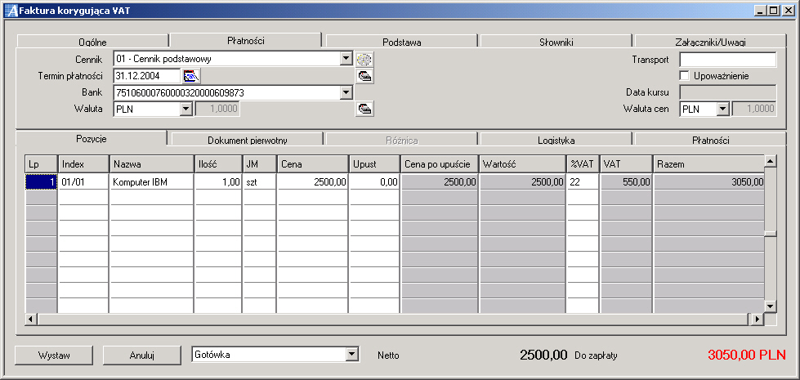
- Formatka Płatności - Faktura korygująca VAT
Po dokonaniu zmian w zakładce Płatności użytkownik powinien przejść do zakładki Podstawa, gdzie określać będzie dokument źródłowy, który ulegnie skorygowaniu. Po wyborze tej zakładki na ekranie użytkownika pojawi się poniższe okno:
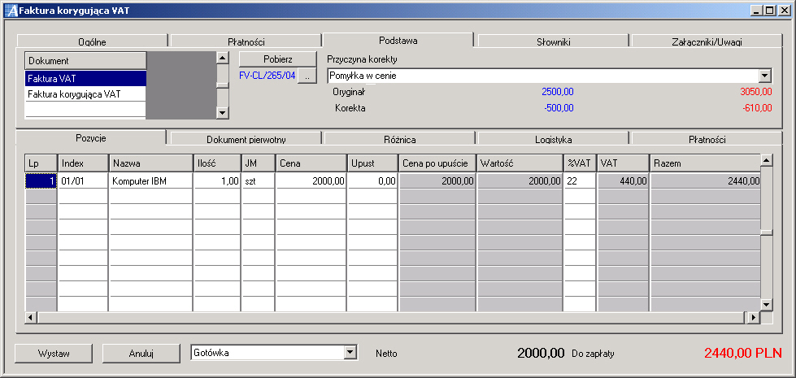
- Formatka Wybór dokumentu do skorygowania
Po przejściu do danej zakładki użytkownik w pierwszej kolejności zaznacza (podświetla) dokument „Faktura VAT” bądź „Faktura Korygująca VAT”. Użytkownik wybiera dokument za pomocą klawisza Pobierz. System wyświetli wtedy wszystkie dokumenty dla danego kontrahenta.

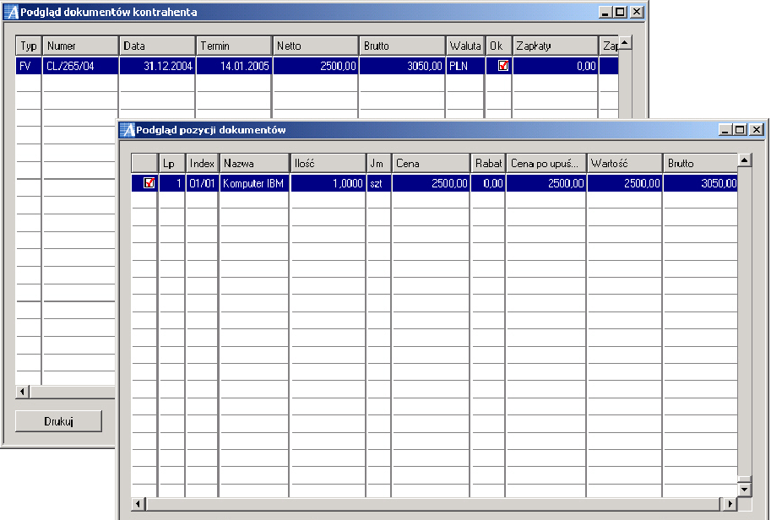
- Formatka Dokumenty kontrahenta i pozycje faktury VAT
Za pomocą klawisza Wybierz użytkownik wybiera dokument, który będzie korygowany. Po jego zatwierdzeniu system wyświetli pozycje, z których użytkownik będzie mógł wybrać tylko te, które podlegają korygowaniu bądź też wszystkie. Po zatwierdzeniu pozycji klawiszem Wybierz użytkownik przenosi dane do dokumentu Faktura korygująca VAT.
Za pomocą klawisza ENTER operator może korygować wartości, ilości oraz wszystkie pola związane z danym indeksem towarowym oraz wybrać przyczynę korekty.
- Formatka Faktura korygująca VAT po zmodyfikowaniu
Po wprowadzeniu wszystkich informacji związanych z korektą dokumentu użytkownik zatwierdza dokument za pomocą klawisza Wystaw. W zależności od parametrów w definicji dokumentów wybrany dokument zostanie wydrukowany, bądź wyświetlony na ekran użytkownika.

Rejestr dokumentów
W opcji tej użytkownik może modyfikować dokumenty dla kontrahentów, które nie zostały jeszcze wyeksportowane. W celu wejścia do danej opcji należy wybrać Sprzedaż ➔ Rejestr dokumentów. Po zatwierdzeniu danej opcji na ekranie pojawi się poniższa formatka:
.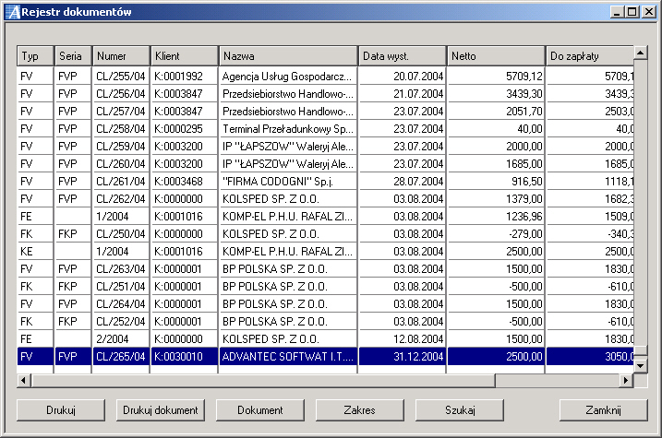
- Formatka Rejestr dokumentów

Spis rysunków
Rys. 1.– Formatka Kreator instalacji 2
Rys. 2.– Formatka Umowa licencyjna 2
Rys. 3.– Formatka Informacje instalacji 3
Rys. 4.– Formatka Wybór komponentów instalacji 4
Rys. 5.– Formatka Wybór folderu instalacji 4
Rys. 6.– Formatka Dodatkowe zadania instalatora 5
Rys. 7.– Formatka Proces instalacji 5
Rys. 8.– Formatka Zakończenie instalacji systemu 6
Rys. 9.– Formatka Logowanie do systemu 7
Rys. 10.– Formatka Magazyny 8
Rys. 11.– Formatka Nowy magazyn 9
Rys. 12.– Formatka Stawki VAT 9
Rys. 13.– Formatka Nowa stawka VAT 10
Rys. 14.– Formatka Konfiguracja przelewów 10
Rys. 15.– Formatka Banki 11
Rys. 16.– Formatka Nowe konto bankowe 11
Rys. 17.– Formatka Słownik walut 12
Rys. 18.– Formatka Definicje walut 12
Rys. 19.– Formatka Nowy kurs waluty 13
Rys. 20.– Formatka Jednostki miary 13
Rys. 21.– Formatka Nowa JM 14
Rys. 22.– Formatka Indeksy towarowe 14
Rys. 23.– Formatka Nowy indeks towarowy 15
Rys. 24.– Formatka Dane podstawowe dla indeksu towarowego 16
Rys. 25.– Formatka Jednostki miary dla indeksu towarowego 16
Rys. 26.– Formatka Informacje pozostałe dla indeksu towarowego 17
Rys. 27.– Formatka Cenniki 17
Rys. 28.– Formatka Nowy cennik 18
Rys. 29.– Formatka Definicja cennika 18
Rys. 30.– Formatka Rodzaje operacji 19
Rys. 31.– Formatka Warunki płatności 20
Rys. 32.– Formatka Grupy analityczne 21
Rys. 33.– Formatka Definicja dokumentów 21
Rys. 34.– Formatka Nowa definicja dokumentu - Ogólne 22
Rys. 35.– Formatka Nowa definicja dokumentu - Słowniki dodatkowe 22
Rys. 36.– Formatka Nowa definicja dokumentu - Uwagi 22
Rys. 37.– Formatka Kartoteka kontrahentów 23
Rys. 38.– Formatka Edycja kartoteki kontrahenta 23
Rys. 39.– Formatka Dane sprzedaży 24
Rys. 40.– Formatka Dokumenty kontrahenta 24
Rys. 41.– Formatka Wystawianie faktury VAT 25
Rys. 42.– Formatka Płatności 26
Rys. 43.– Formatka Faktura korygująca VAT 26
Rys. 44.– Formatka Płatności - Faktura korygująca VAT 27
Rys. 45.– Formatka Wybór dokumentu do skorygowania 27
Rys. 46.– Formatka Dokumenty kontrahenta i pozycje faktury VAT 28
Rys. 47.– Formatka Faktura korygująca VAT po zmodyfikowaniu 28
Rys. 48.– Formatka Rejestr dokumentów 29

